ОПЕРАЦИОННАЯ ИНСТРУКЦИЯ

Обработка Поставщиком заказов на закупку через KupiNA Portal

ОГЛАВЛЕНИЕ
1. Назначение 3
2. Вход на электронную торговую площадку SAP Portal 4
3. Обработка заказов на закупку через KupiNA Portal 5
3.1. Просмотр списка заказов на закупку 5
3.2. Просмотр заказа Купина 8
3.3. Просмотр документации к заказу КупиНА 12
3.4. Просмотр информации о договоре 13
3.5. Обработка заказа КупиНА 13
3.6. Подтверждение позиций заказа 14
3.7. Внесение изменений в позицию заказа 15
3.8. Завершение обработки заказа 16
3.9. Повторная обработка заказа, просмотр версий заказа 19

Назначение
Настоящая инструкция определяет порядок действий Поставщика по подтверждению заказов на закупку материалов и услуг через KupiNA Portal.
Данная инструкция предназначена для описания работы Поставщика при выполнении следующих операций:
- вход на электронную торговую площадку SAP Portal «НИС а.о. Нови Сад»;
- просмотр списка заказов на закупку;
- просмотр заказа КупиНА;
- просмотр документации к заказу КупиНА;
- обработка и подтверждение заказа КупиНа.

Вход на электронную торговую площадку SAP NetWeaver Portal
При успешном прохождении процедуры регистрации и получения индивидуального логина и пароля доступ к электронной площадке «НИС а.о. Нови Сад» осуществляется по ссылке https://srm.nis.rs
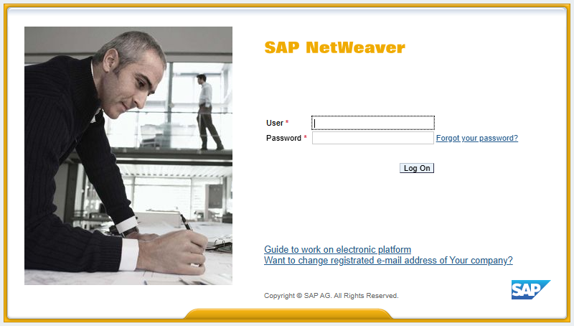
Доступна ссылка для перехода к инструкциям с описанием необходимых действий при подаче предложения на участия в процедурах выбора поставщика МТР и сервисных услуг и инструкции для обработки и подтверждения Поставщиком заказов на закупку через KupiNA Portal.
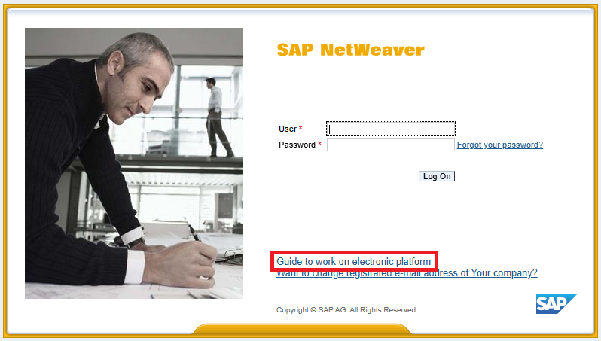
При переходе по ссылке для просмотра и скачивания доступны отдельные инструкции для поставщика на сербском, английском и русском языках.
При успешном входе на SAP Portal пользователь получает доступ к индивидуальному рабочему месту участия в процедурах выбора поставщика МТР и сервисных услуг и обработки заказов на закупку через KupiNA Portal.
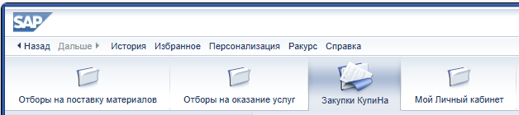

Обработка заказов на закупку через KupiNA Portal

Просмотр списка заказов на закупку
Для перехода к просмотру заказов на закупку, которые поступили Поставщику на обработку и подтверждение, перейдите на вкладку «Закупки КупиНА».

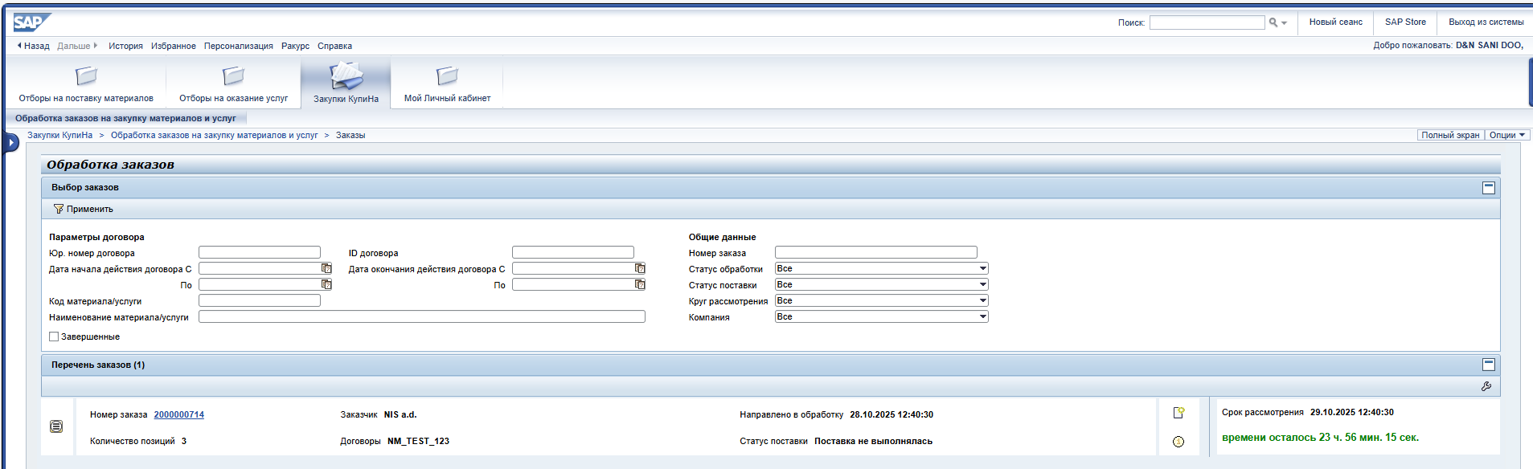
В верхней части экрана приведен перечень фильтров по различным атрибутам заказов КупиНA (параметры договора, параметры заказа, код материала/услуги и другое):
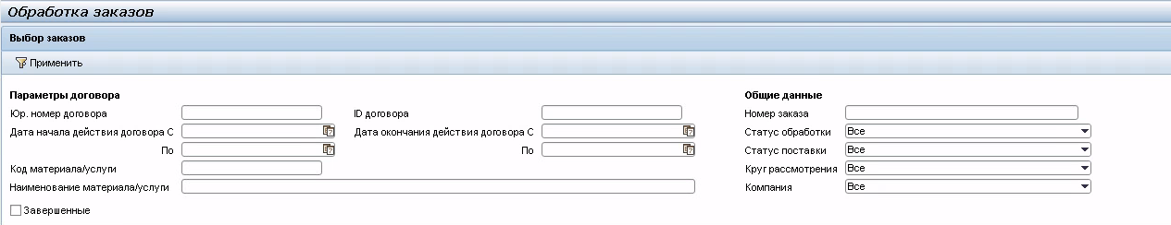
По умолчанию в списке отображаются активные заказы КупиНА, по котором Поставщик ещё не завершил обработку.
Перечень заказов на экране отсортирован по дате и времени направления на обработку, от наиболее ранних к более поздним.
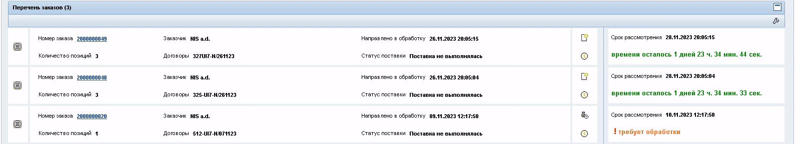
Панель «Перечень заказов» представляет собой таблицу со списком заказов, содержащую следующий набор полей:
Наименование поля | Комментарий
Номер заказа | Номер заказа КупиНА
Количество позиций | Количество позиций в заказе КупиНА
Заказчик | Наименование Компании, с которой у Поставщика заключен рамочный договор на поставку материалов/услуг
Юр.номер договора | Отражаются юридические номера рамочных договоров Поставщика, позиции по которым включены в заказ
Дата и время направления на обработку | Выводятся дата и время направления заказа КупиНА на обработку Поставщику
Статус обработки заказа | В столбце для каждого заказа отображается его текущий статус обработки:  - «Поступил заказ»  - «Взят в работу»  - «Подтверждено»  - «Отправлено Заказчику на утверждение»
Круг рассмотрения | - «Первичное рассмотрение»  - «Повторное рассмотрение»
Срок рассмотрения | Выводится срок (дата и время), до которого требуется завершить обработку по заказу согласно нормативному сроку (+ 1 рабочий день с момента направления заказа Поставщику) / отсчет оставшегося времени до окончания нормативного срока.  После того как нормативный срок завершен, а заказ не обработан, в столбце выводится индикатор «Требует обработки».
Для использования фильтров задайте значение в нужном поле и нажмите кнопку .
Панель «Выбор заказов» содержит следующие поля фильтрации:
- Юр.номер договора
- ID договора
- Дата начала действия договора
- Дата окончания действия договора
- Код материала / услуги
- Наименование материала / услуги
- Номер заказа
- Статус обработки с выпадающим списком вариантов:
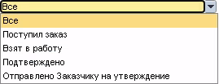
- Статус поставки с выпадающим списком вариантов:
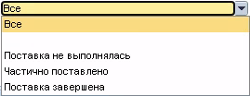
- Круг рассмотрения
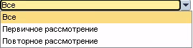
- Заказчик (справочник Компаний)
- Индикатор «Завершенные»
Для отображения заказов КупиНА, обработка которых уже была завершена, установите индикатор .
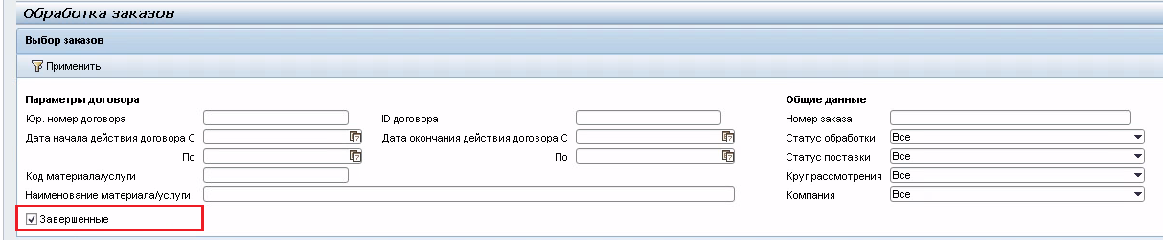
Отобразится список заказов КупиНА, обработка которых Поставщиком уже была завершена.
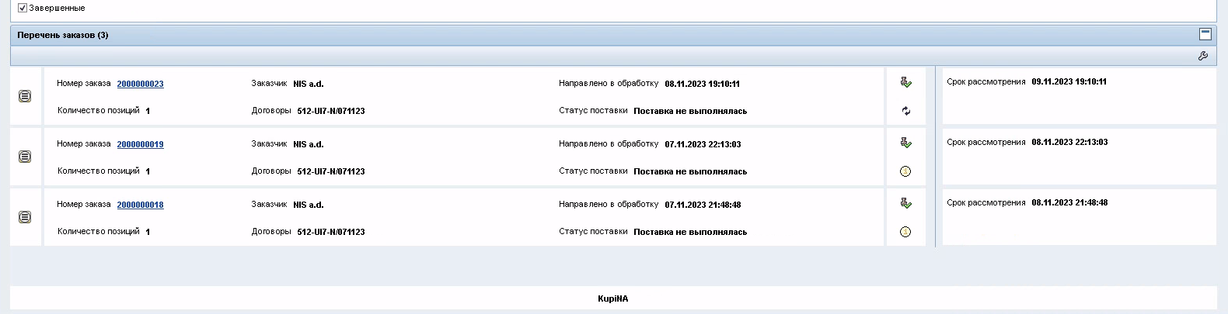

Просмотр заказа Купина
Для просмотра заказа КупиНА нажмите на номер заказа:
Откроется экран с данными по выбранному заказу КупиНА, поделенный на две части:
1) В верхней части – общая информация по заказу;
2) В нижней части – таблица с перечнем позиций выбранного заказа.
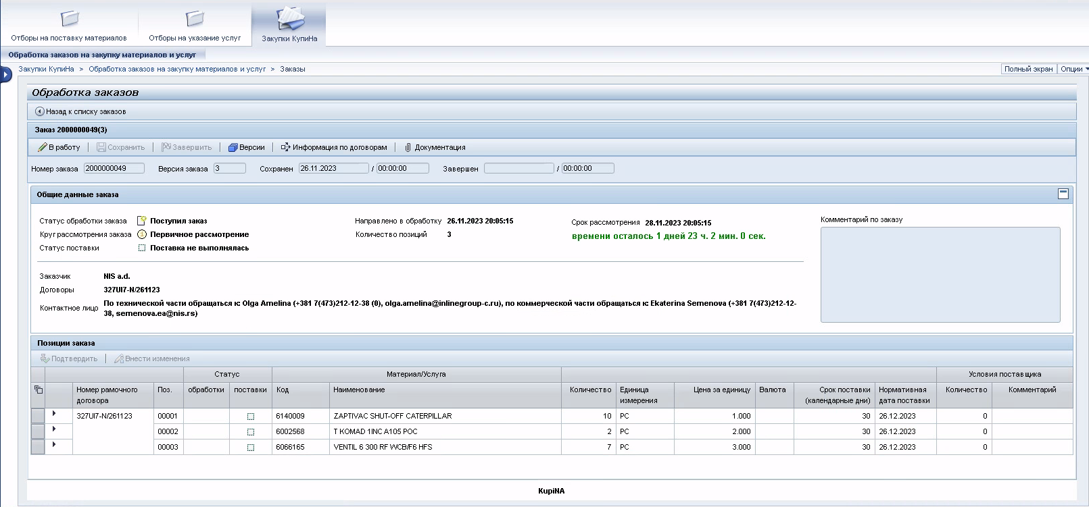
Верхняя часть экрана содержит поля, приведенные в таблице ниже:
Наименование поля | Комментарий
Номер заказа | Номер заказа КупиНА
Количество позиций | Количество позиций в заказе КупиНА
Заказчик | Наименование Компании, с которой у Поставщика заключен рамочный договор на поставку материалов/услуг
Юр.номер договора | Отражаются юридические номера рамочных договоров Поставщика, позиции по которым включены в заказ
Дата и время направления на обработку | Выводятся дата и время направления заказа КупиНА на обработку Поставщику
Статус обработки заказа | В столбце для каждого заказа отображается его текущий статус обработки:  - «Поступил заказ»  - «Взят в работу»  - «Подтверждено»  - «Отправлено Заказчику на утверждение»
Круг рассмотрения | - «Первичное рассмотрение»  - «Повторное рассмотрение»
Срок рассмотрения | Выводится срок (дата и время), до которого требуется завершить обработку по заказу согласно нормативному сроку (+ 1 рабочий день с момента направления заказа Поставщику) / отсчет оставшегося времени до окончания нормативного срока.  После того как нормативный срок завершен, а заказ не обработан, в столбце выводится индикатор «Требует обработки».
Версия заказа | Номер версии заказа
Дата и время сохранения | Отображаются дата и время последнего сохранения обработки заказа
Дата и время завершения | Отображаются дата и время завершения обработки заказа
Комментарий к заказу | Отображается комментарий Поставщика к заказу
Контактное лицо | Выводится информация о контактном лице по техническим вопросам и о контактном лице по коммерческим вопросам
Средство обеспечения | Отражается информация, внесенная в заказ на закупку референтом закупки в соответствии с заключенным договором.
Комментарий Заказчика | Отображается дополнительная отметка, внесенная Заказчиком в заказ для Поставщика.
Нижняя часть экрана представляет собой таблицу с перечнем позиций заказа.
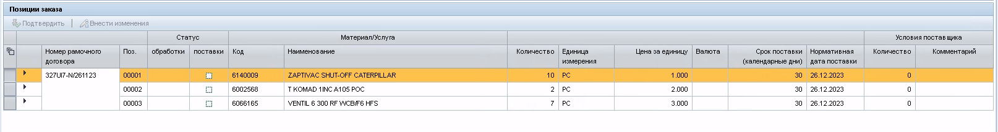
Для отображения раздела с дополнительной информацией о позиции заказа необходимо развернуть описание, нажав на кнопку .
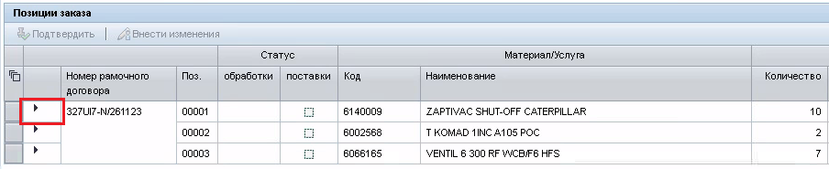
Чтобы свернуть раздел с дополнительной информацией о позиции заказа, необходимо нажать на кнопку .
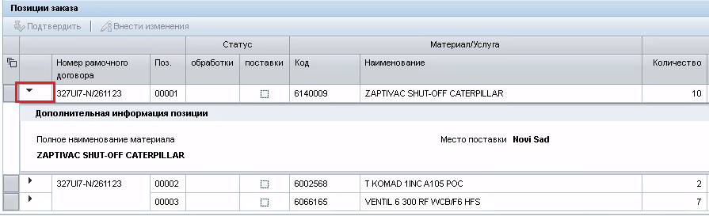
Для выбора одновременно всех позиций заказа можно использовать кнопку .
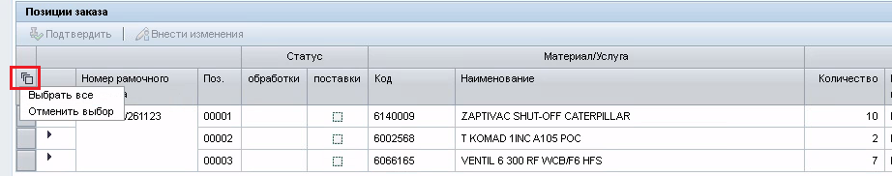
Таблица с перечнем позиций заказа, содержит следующие поля:
Поле | Описание
Номер рамочного договора | Номер рамочного договора, позиции которого содержатся в заказе КупиНА
Номер позиции | Номер позиции
Статус обработки позиции | В столбце для каждой позиции заказа отображается статус ее обработки Поставщиком:  - «Подтверждено»  - «Не подтверждено»
Статус поставки | В столбце для каждой позиции заказа отображается статус исполнения позиции заказа:  - «Поставка не выполнялась»  - «Частично поставлено»  - «Поставка завершена»
Код материала / услуги | Выводится код материала / услуги для позиции заказа
Наименование материала / услуги | Выводится наименование материала / услуги для позиции заказа
Подробное наименование материала | Поле отображается при раскрытии строки с позицией заказа
Цена за единицу | Цена за единицу материала/услуги для позиции заказа
Количество | Объём материала/услуг, запрашиваемый к поставке
Единица измерения | Единица измерения материала/услуги для позиции заказа
Срок поставки (календарные дни) | Отображается нормативный срок поставки материала/услуги
Нормативная дата поставки | Отображается нормативная дата поставки по количеству календарных дней
Место поставки | Поле отображается при раскрытии строки с позицией заказа только по позициям заказа с типом «Материал»
Место оказания услуги | Поле отображается при раскрытии строки с позицией заказа только по позициям заказа с типом «Услуга»
Количество | Поле для заполнения Поставщиком
Комментарий | Поле для заполнения Поставщиком
Для возврата на экран с перечнем заказов КупиНА нажмите на кнопку «Назад к списку заказов».
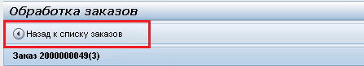

Просмотр документации к заказу КупиНА
Для просмотра документации, приложенной Заказчиком к заказу КупиНА, нажмите на кнопку .
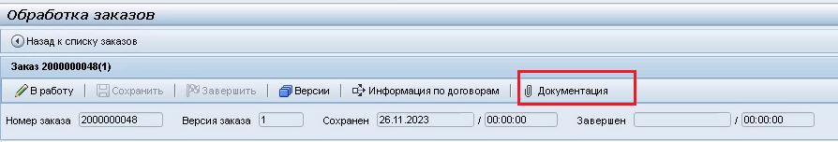
Откроется окно «Документация» с перечнем приложенных Заказчиком документов, отмеченных признаком «Направить Поставщику», и комментариями к приложенным файлам.

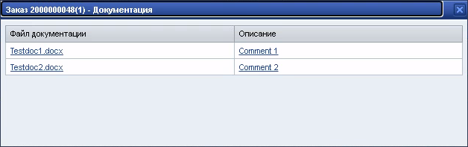

При нажатии на наименование файла в поле «Файл документации» будет запущено скачивание приложенного документа.
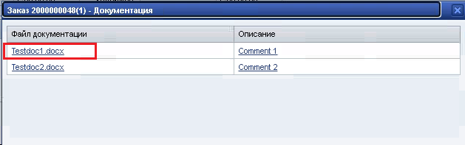

Просмотр информации о договоре
Для просмотра информации о договоре/договорах, позиции которых включены в заказ, нажмите на кнопку .
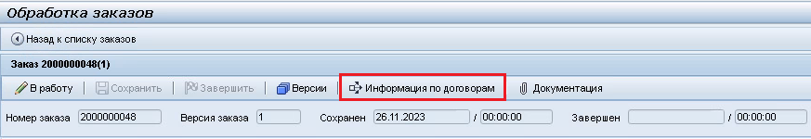
Откроется окно «Информация по договорам», содержащее информацию о договоре и статусе его исполнения.
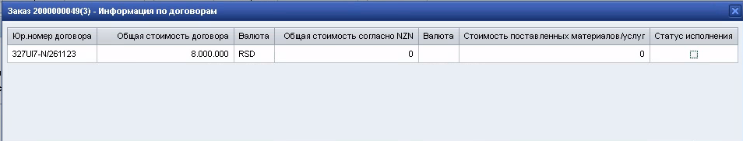

Обработка заказа КупиНА
Для перевода заказа КупиНА в статус «В работе» требуется нажать на кнопку .
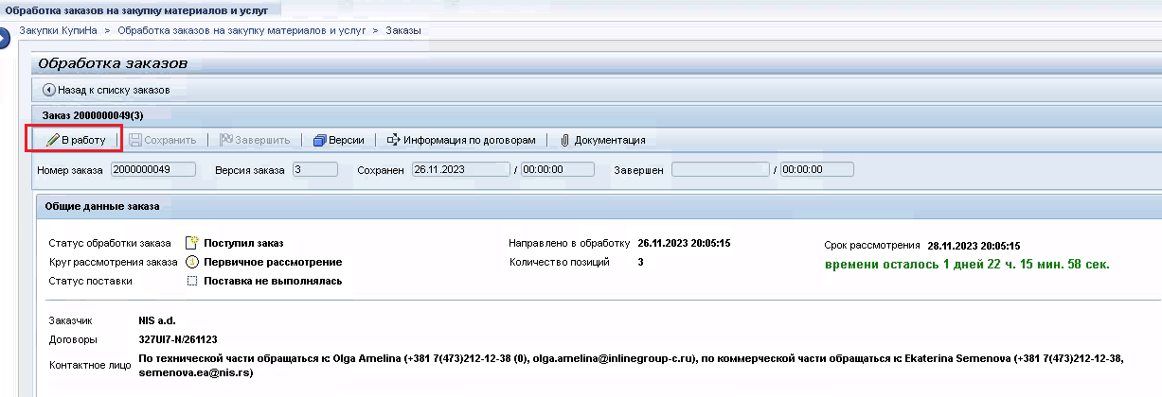
При переводе заказа в работу отобразится сообщение , статус обработки заказа изменится на «Взят в работу», кнопка «В работу» станет неактивной - .
Доступными станут кнопки для работы с заказом.
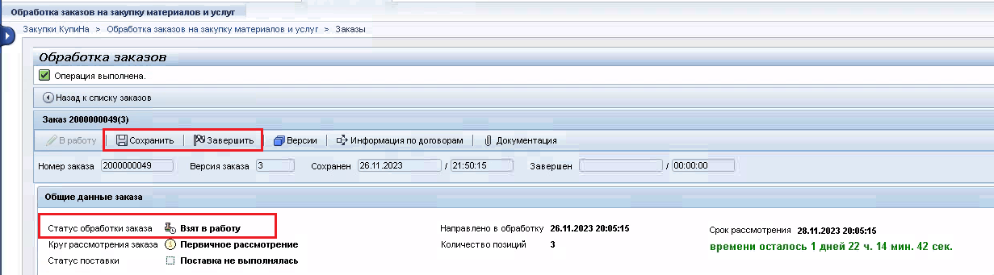

Подтверждение позиций заказа
Для подтверждения позиций заказа требуется выбрать позицию/позиции и нажать на кнопку .
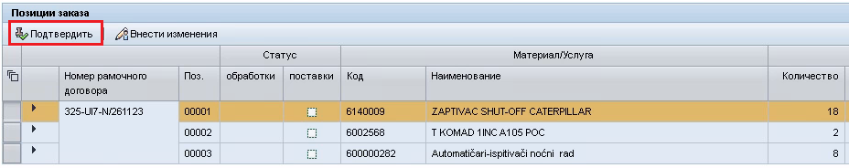
В позиции заказа отразится статус обработки - «Подтверждено».
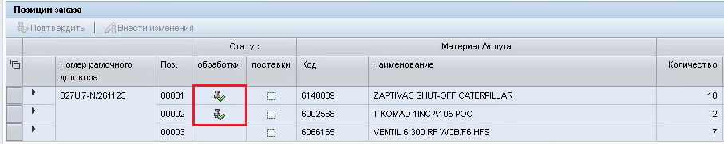
Важно: заказ считается подтвержденным, если подтверждены все позиции заказа.
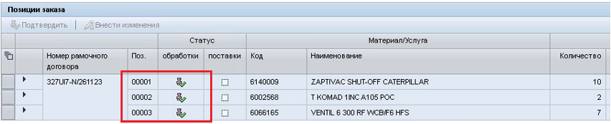

Внесение изменений в позицию заказа
Для внесения изменений в позицию заказа требуется выбрать позицию/позиции и нажать на кнопку .
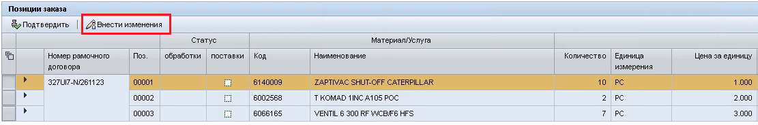
В позиции заказа отразится статус обработки - «Не подтверждено».
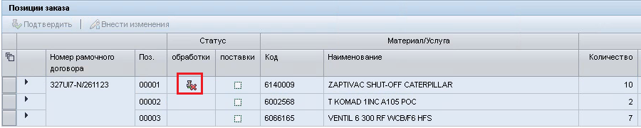
Доступными для ввода станут поля в блоке «Условия поставщика»:
- Количество
- Комментарий
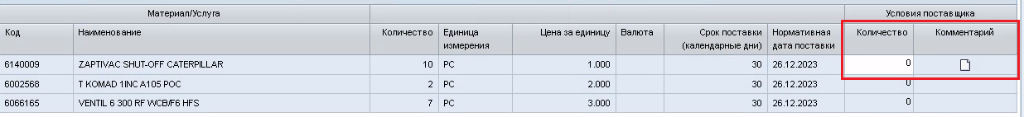
Если Поставщик не подтверждает условия, указанные для позиции заказа Заказчиком, он обязательно должен указать комментарий и/или предложить свои условия для объема поставки.
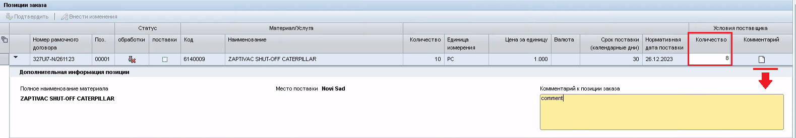
Для сохранения изменений, вносимых в заказ, нажмите на кнопку .
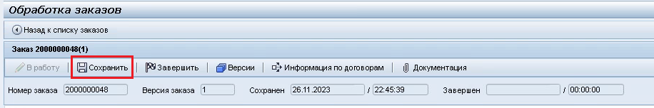
Важно: если Заказчиком для заказа был задан допустимый % отклонения количества (не больше 10% от количества, запрошенного Заказчиком к поставке по позиции), при сохранении вносимых Поставщиком условий будет выполняться проверка на допустимое количество. Если количество, указанное Поставщиком, не попадает в разрешенный диапазон значений, при сохранении заказа будет выведено сообщение об ошибке.
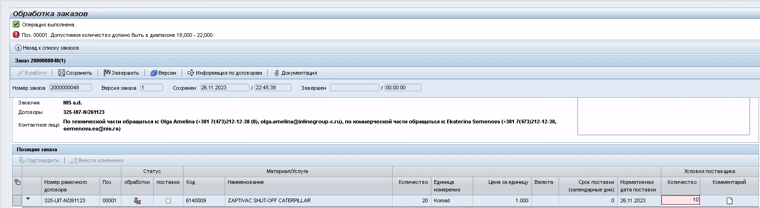

Завершение обработки заказа
Для завершения обработки заказа требуется нажать на кнопку .
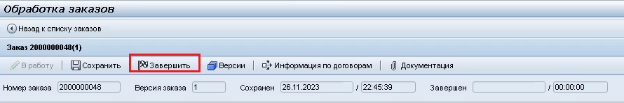
Выведется диалог для подтверждения действия.
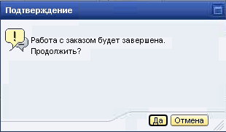
При завершении обработки заказа выполняется проверка, что были обработаны все позиции заказа. Если позиция/позиции не обработаны, отобразится сообщение об ошибке:
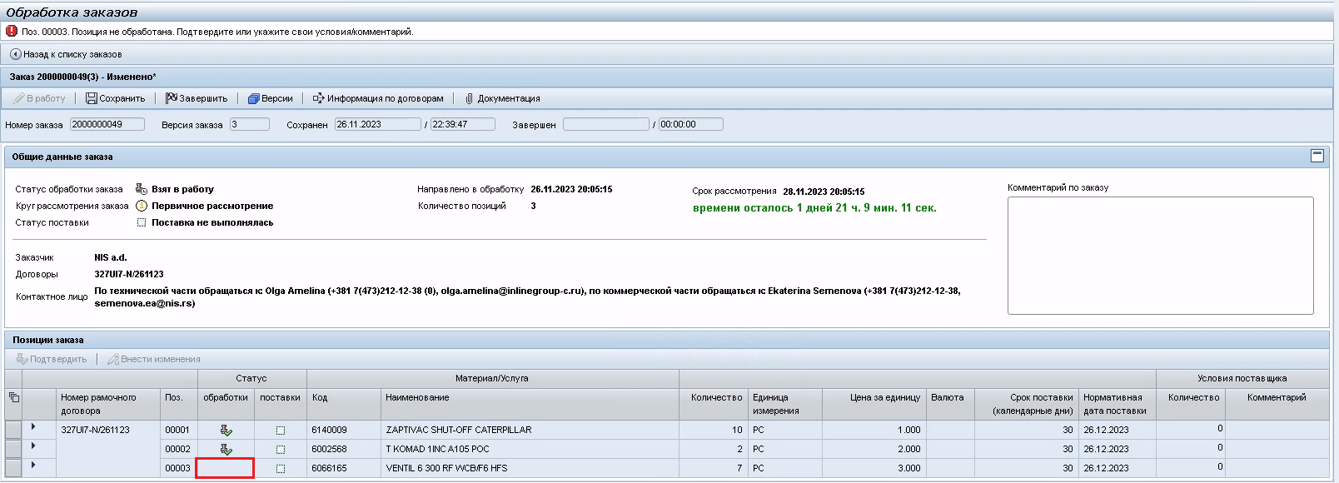
Если все позиции заказа были подтверждены (статус обработки - «Подтверждено»), при завершении обработки заказ будет полностью подтвержденным.
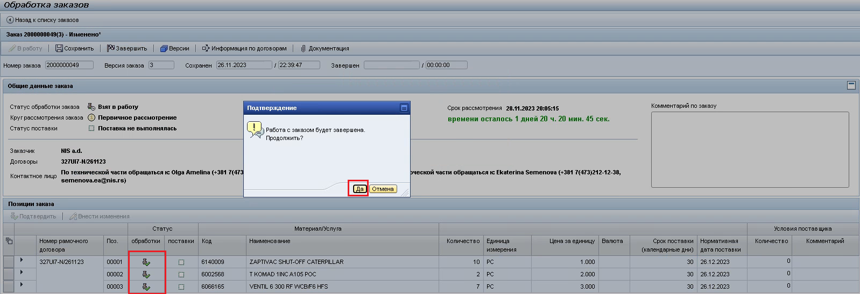
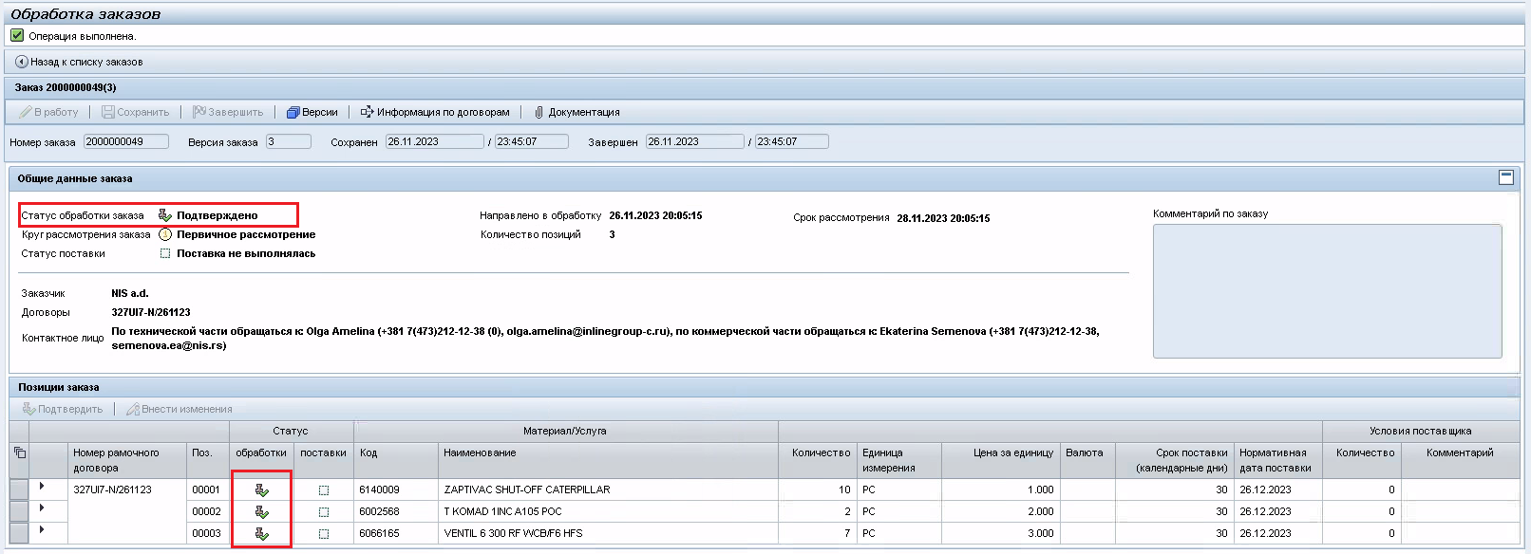
Информация о подтверждении Поставщиком заказа КупиНА автоматически поступит Заказчику.
Если позиция/позиции заказа не подтверждены (статус обработки - «Не подтверждено») при завершении обработки заказа выполняется проверка, что обязательно были указаны условия Поставщика (Количество, предлагаемое Поставщиком, и/или комментарий):
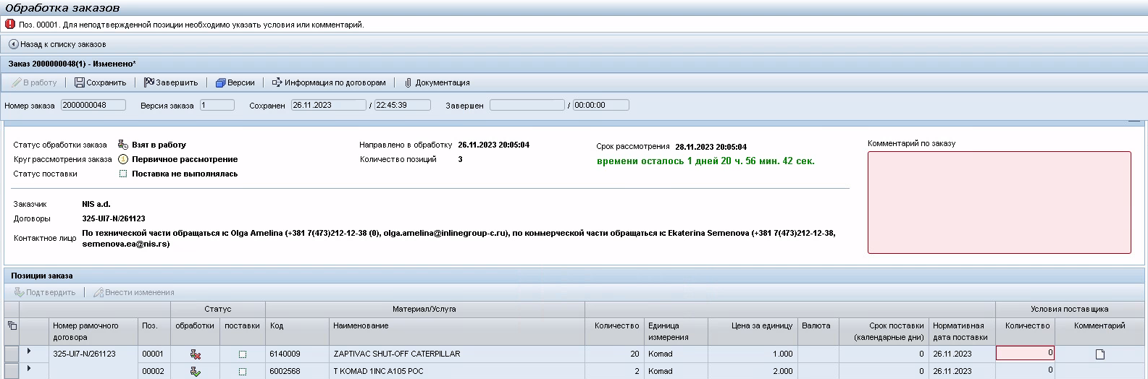
Комментарий Поставщика может быть указан или к позиции заказа, или в целом к заказу.
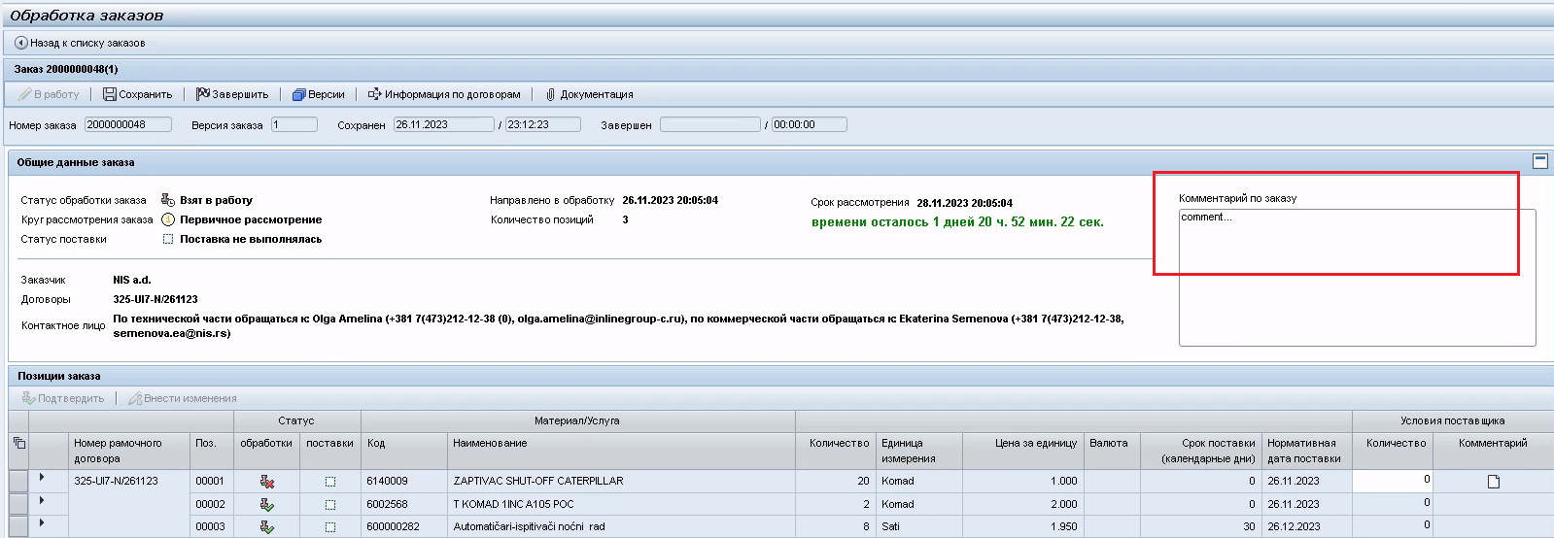
Важно: заказ, по которому Поставщик не подтвердил условия, указанные Заказчиком, и внес свои комментарии и предложения, при завершении обработки будет направлен Заказчику на рассмотрение и одобрение изменений.
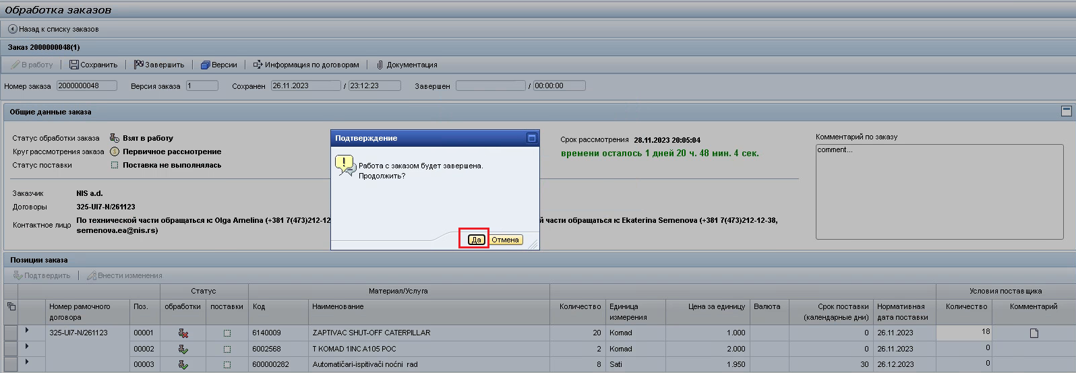
В заказе установится статус - «Отправлено Заказчику на утверждение».
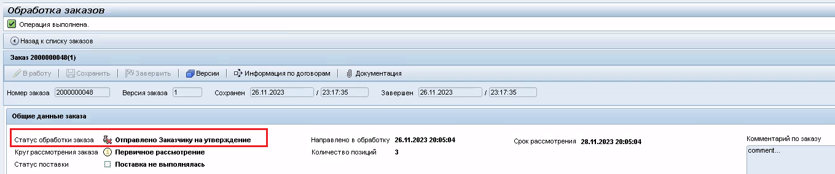

Повторная обработка заказа, просмотр версий заказа
Для заказа, повторно направленного на обработку и подтверждение Поставщику, на экране со списком заказов отображается индикатор «Повторное рассмотрение»
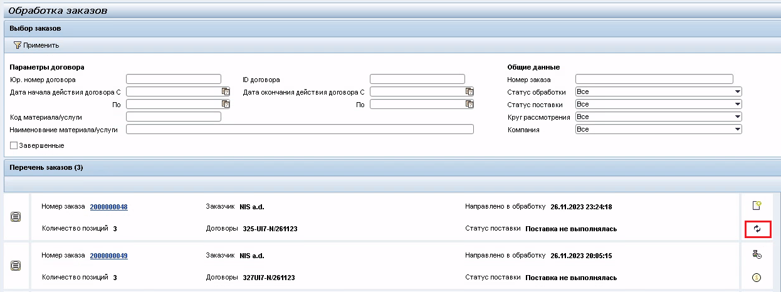
На экране обработки и подтверждения заказа в поле «Круг рассмотрения заказа» отображается статус «Повторное рассмотрение».
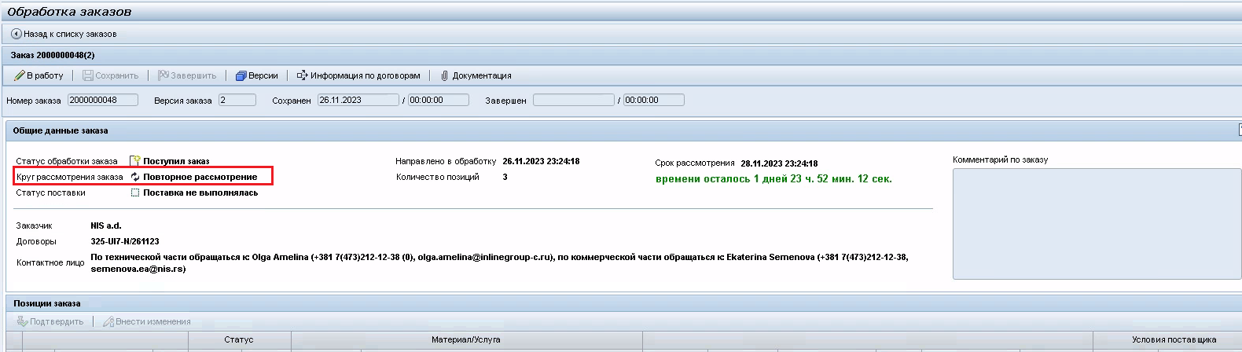
Для просмотра версий заказа нажмите на кнопку .
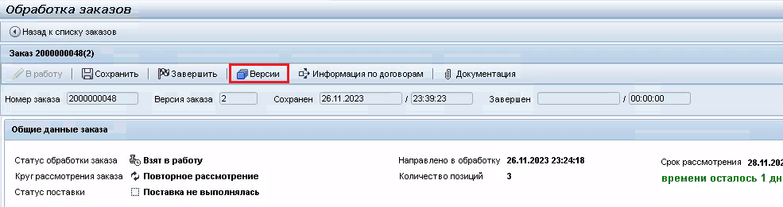
Откроется экран с информацией о всех версиях заказа.
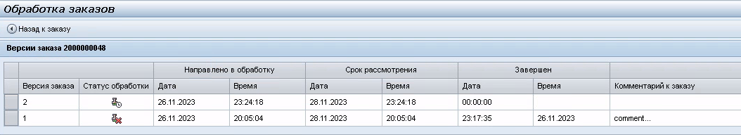
Заказ доступен для загрузки в формате pdf, нажав на кнопку
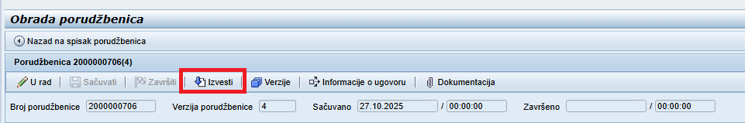
Заказ будет автоматически сохранен на вашем компьютере:
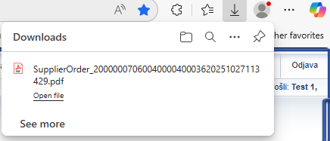
При открытии pdf файла вы увидите основные данные заказа:
